Fabric核心设计之四:共识机制和ETCD
5TH June,2019

- 现状
上文已经介绍了fabric v1.4.1版本的共识机制已经从基于Kafka的模式改成了基于raft的共识策略，实现了剥离kafka以及完全依赖orderer自身出块的共识策略。
本文将详细介绍ETCT的工作机制入手，解释ETCD如何为fabric的orderer服务提供共识，并接受客户端的交易请求。
- ETCD简介
ETCD是用于共享配置和服务发现的分布式，一致性的KV存储系统。该项目目前最新稳定版本是v2.3.0，具体信息可以参见github。ETCD是CoreOS公司发起的一个开源项目，授权协议为Apache。
提供配置共享和服务发现的系统比较多，其中最为大家熟知的是[Zookeeper]，而ETCD相比Zookeeper占据较大的优势。

ETCD vs Zookeeper
本文选取Zookeeper作为典型代表与ETCD进行比较，而不考虑[Consul]项目作为比较对象，原因是Consul的可靠性和稳定性还需要时间来验证(项目发起方自身服务并未使用Consul)。
- 一致性协议
ETCD使用RAFT协议，Zookeeper使用ZAB（类似Paxos）,前者较容易理解，方便工程实现
- 运维方面
ETCD方便运维，Zookeeper难以运维
- 项目活跃度
ETCD社区与开发活跃，Zookeeper则快要死了
- API
ETCD提供HTTP + JSON，gRPC接口，跨平台语言，Zookeeper则需要使用其客户端
- 访问安全性
ETCD支持HTTPS，Zookeeper在这方面则完全缺失

ETCD的使用场景
和Zookeeper类似，ETCD有很多使用场景，包括：
- 配置管理
- 服务注册与发现
- 选主
- 应用调度
- 分布式队列
- 分布式锁
- ETCD工作原理
ETCD使用raft协议来维护集群内各个节点状态的一致性。简单说，ETCD集群是一个分布式系统，由多个节点相互通信构成整体对外服务，每个节点都存储了完整的数据，并且通过raft协议保证每个节点维护的数据式一致性。
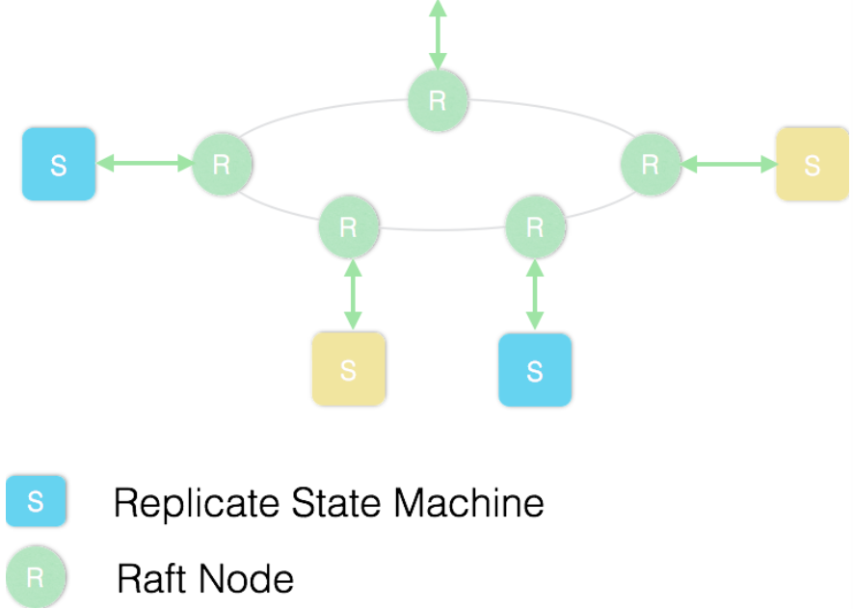
如图所示，每个ETCD节点都维护了一个状态机，并且任意时刻至多存在一个有效的主节点。主节点处理所有来自客户端的写操作，通过RAFT协议保证写操作对状态机的改动会可靠的同步到其他节点。
ETCD工作原理核心部分在于raft协议。本节接下来将详细介绍选主、日志复制、安全性等三个方面介绍ETCD的工作原理。

选主
Raft协议式用于维护一组服务节点数据一致性的协议。这一组服务节点构成一个集群，并且有一个主节点对外提供服务。当集群初始化，或者主节点挂掉后，面临一个选主的问题。集群中每个节点，任意时刻处于leader、follower、candidate这三个角色之一。选举特点如下：
- 当集群初始化时，每个节点都是follower角色
- 集群中存在至多一个有效的主节点，通过心跳与其他节点同步数据
- 当follower在一定时间内没有收到主节点的心跳，会将自己角色改变成candidate，并发起一次选主投票；当收到包括自己在内的超过半数节点赞成后，选举成功；当收到票数不足半数选举失败，或者选举超时。若本轮未选出主节点，将进行下一轮选举（出现这种情况，是由于多个节点同时选举，所有节点均为获得超过半数选票）。
- Candidate节点收到主节点的信息后，会立即终止选举过程，进入follower角色。
为了避免leader election失败循环，每个节点未收到心跳发起选举的时间间隔是一定范围内的随机值，这样能够避免2个节点同时发起选主。

日志复制
所谓日志复制，是指主节点将每次操作形成日志条目，并持久化到本地磁盘，然后通过网络IO发送给其他节点。其他节点根据日志的逻辑时钟(term)和日志编号(index)来判断是否将该日志持久化到本地。当主节点收到包括自己在内的超过半数节点成功返回，那么认为日志是可被提交的(committed)，并将日志输入到状态机，将结果返回给客户端。
需要注意的是，每次选主都会形成一个新的term编号，相当于逻辑时钟。每一条日志都有全局唯一的编号。
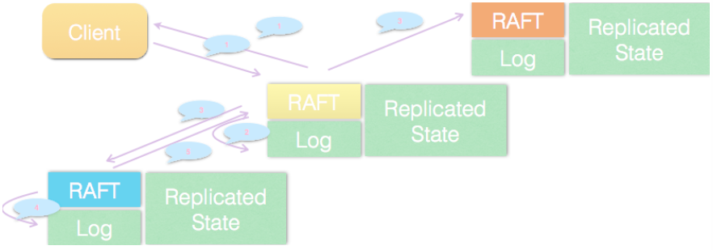
主节点通过网络IO向其他节点追加日志。若某节点收到日志追加的消息，首先判断该日志的term id是否过期，以及该日志条目的index id是否比当前以及提交的日志的index 更早。若已经过期，或者比提交的日志更早，那么就拒绝追加，并返回该节点当前的已经提交的term id和index。否则，将追加日志，并返回成功。
当主节点收到其他节点关于日志追加的回复后，若发现有拒绝，则根据该节点返回的已经提交的日志编号，发生其编号下一条日志。
主节点向其他节点同步日志，还做了拥塞控制。具体地说，主节点发现日志复制的目标节点拒绝了某次日志追加消息，将进入日志探测阶段，一条一条的发送日志，直到目标节点接受日志，然后进入快速复制阶段，可进行批量日志追加。
按照日志复制的逻辑，我们可以发现，集群中慢节点不影响整个集群的性能。另外一个特点是，数据只从主节点复制到follower节点，这样大大简化了逻辑流程。

安全性
到这里，主节点及日志复制并不能保证结点间数据一致。试想，当一个节点挂掉了，一段时间后重启，并当选为主节点。而在其挂掉期间，集群中若有超过半数节点存货，集群会正常工作，那么会有日志提交。这些日志无法传递给挂掉的节点。当挂掉的节点再次当选为主节点，它将缺失部分已经提交的日志。在这种场景下，按照raft协议，它将自己的日志复制给其他节点，会将集群已经提交的日志给覆盖掉。
这显然是不可接受的。
其他协议解决此问题的办法是：新当选的节点会询问其他节点，和自己的数据对比，确定集群已提交的数据，然后将缺失的数据同步过来。这个方案有明显的缺陷，增加了集群恢复服务的时间，并增加了协议的复杂度。
Raft协议解决此问题的办法是：在选主逻辑中，对能够成为主节点加以限制，确保选出的节点一定包含了集群已经提交的所有日志。如果选出的主节点已经包含了集群所有已经提交的日志，那就不需要和其他节点对比数据了。简化了流程，缩短了集群恢复服务的时间。
这里存在的问题是：加以这样的限制之后，还能否选出主节点呢？答案是：只要仍然超过半数节点存货，就一定能选出主节点。因为已经提交的日志必然被集群中超过半数节点持久化，显然前一个主节点提交的最后一条日志也被集群中大部分节点持久化了。当主节点挂掉后，集群中仍有大部分节点存活，那这存活的节点中一定存在了一个节点包含了已经提交的日志。
- ETCD接口
ETCD提供HTTP协议，在最新版本中支持google gRPC方式访问。具体接口情况如下：
- ETCD是一个高可靠的KV存储系统，支持PUT/GET/DELTE接口
- 为了支持服务注册和发现，支持WATCH接口（通过http long poll实现）
- 支持KEY持有TTL属性
- CAS（compare and swap）操作
- 支持多key的事务操作
- 支持目录操作
- 总结
本文大致讲解了raft协议的工作原理。Hyperledger fabric利用ETCD作用于orderer服务，其目的非常明确，就是利用raft的election和log replicate机制，在任何一个时刻提供一个Orderer服务提供共识服务，实现block的构建服务。下一章节将详细介绍RAFT的协议和结合raft之后的fabric的orderer服务的工作机制。

